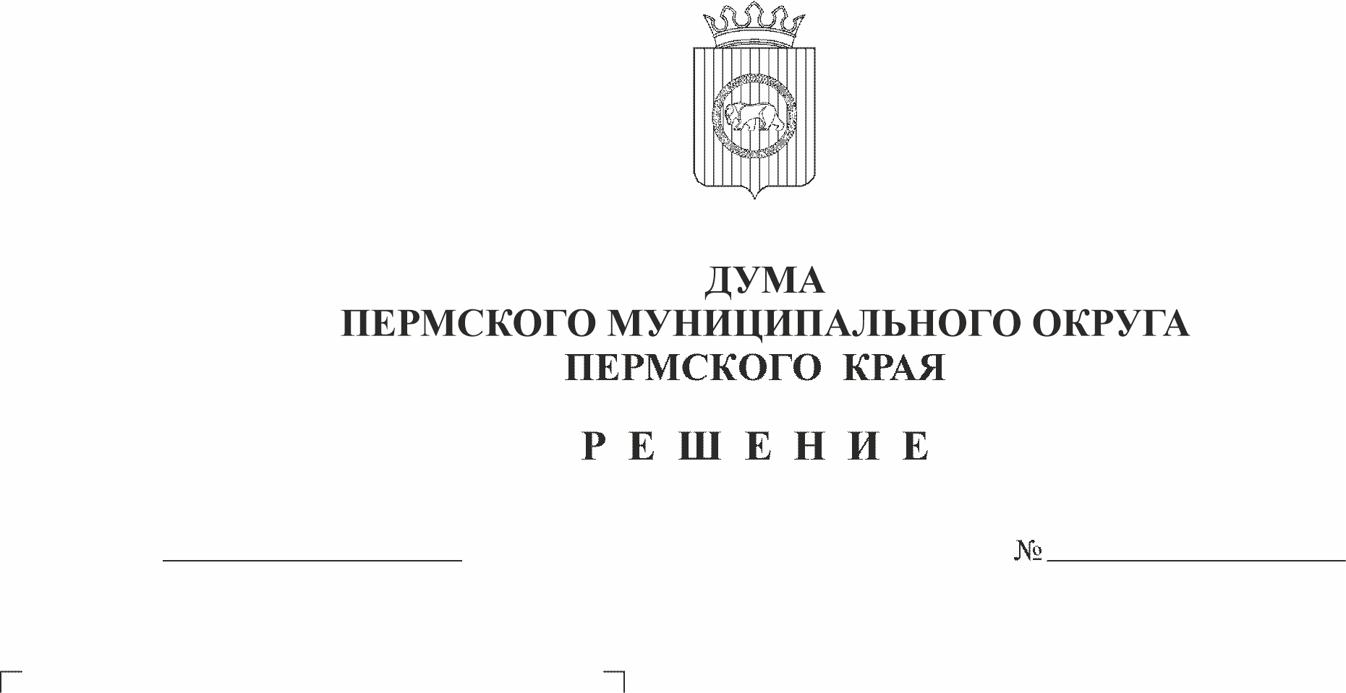
О внесении изменений в Перечень
228

28.09.2023

решений Совета депутатов
Юговского сельского поселения
Пермского муниципального района,
подлежащих признанию
утратившими силу,
утвержденный решением Думы
Пермского муниципального
округа Пермского края от
24 августа 2023 г. № 222

В соответствии с частью 1 статьи 8 Закона Пермского края от 29 апреля 2022 г. № 75-ПК «Об образовании нового муниципального образования Пермский муниципальный округ Пермского края», с пунктом 1 части 2 статьи 25 Устава Пермского муниципального округа Пермского края
Дума Пермского муниципального округа Пермского края РЕШАЕТ:
1. Внести в Перечень решений Совета депутатов Юговского сельского поселения Пермского муниципального района, подлежащих признанию утратившими силу, утвержденный решением Думы Пермского муниципального округа Пермского края от 24 августа 2023 г. № 222 следующее изменение:
пункт 91 исключить.
2. Опубликовать (обнародовать) настоящее решение в бюллетене муниципального образования «Пермский муниципальный округ» и разместить на официальном сайте Пермского муниципального округа в информационно-телекоммуникационной сети «Интернет» (www.permraion.ru).
3. Настоящее решение вступает в силу со дня его официального опубликования и распространяется на правоотношения, возникшие с 24 августа 2023 г.

Председатель Думы
Пермского муниципального округа Д.В. Гордиенко

Глава муниципального округа –
глава администрации Пермского
муниципального округа В.Ю. Цветов

